
Problématique et enjeu

La force des habitudes est considérée par beaucoup d’experts comme le principal obstacle au changement. Son impact dépasse souvent celui des résistances ou des oppositions ouvertes.
C’est ainsi que « supprimer les mauvaises habitudes » fait partie des mots d’ordre de nombreux responsables de la conduite du changement.
Pour autant, les résultats sont souvent décevants. Passé l’impulsion initiale, les anciennes habitudes resurgissent progressivement, jusqu’à trop fréquemment reprendre le dessus.
Les avancées récentes de la psychologie comportementale et des neurosciences permettent de mieux comprendre ce phénomène.
Les habitudes ne sont pas nécessairement les ennemies du changement. Au contraire, bien utilisées, elles peuvent devenir un levier pour, d’une part, libérer l’énergie nécessaire au changement, et d’autre part, ancrer celui-ci et le pérenniser.

1 - Les habitudes aident à se concentrer sur l’essentiel
- Les habitudes ont une immense vertu qui nous les rend indispensables : elles nous permettent de concentrer notre énergie mentale sur ce qui est important. Les sciences cognitives ont mis en évidence ce phénomène. Sans que cela soit toujours conscient, nous sommes constamment confrontés à de multiples choix. Qu’ils soient futiles ou décisifs, ces choix requièrent tous beaucoup d’énergie de la part du cerveau.
Or ce stock d’énergie est limité, il s’épuise au fur et à mesure des choix successifs. Lorsqu’un rituel s’installe, notre cerveau n’est plus sollicité, notre système nerveux s’occupe de tout. Nous sommes en pilotage automatique et fort heureusement car sinon notre cerveau s’épuiserait en quelques minutes et nous ne pourrions plus rien faire de la journée.
- Utiliser et créer des habitudes pour des choix mineurs et néanmoins consommateurs d’énergie nous aide ainsi à être plus performants sur des sujets importants. Nous le faisons naturellement. Mais si nous voulons changer notre comportement habituel ou celui des autres, il va falloir comprendre le mécanisme des habitues et le mode opératoire qui permettra d’agir sur elles.

2- Comprendre le mode opératoire des habitudes
- Les habitudes naissent en réponse à un besoin.
Nous avons tendance à juger une habitude comme étant intrinsèquement bonne ou mauvaise. Par exemple je peux considérer que mon patron a la mauvaise habitude de me critiquer systématiquement après mes présentations alors que les autres participants me félicitent.
Si je veux faire comprendre à mon supérieur hiérarchique que c’est une mauvaise habitude qui doit changer, j’ai intérêt à ne pas me contenter de constater la routine en elle-même mais à en comprendre les deux autres mécanismes : le déclencheur et la récompense.
Il est probable que cette habitude ne soit pas mauvaise si l’on se place du point de vue de la personne concernée :
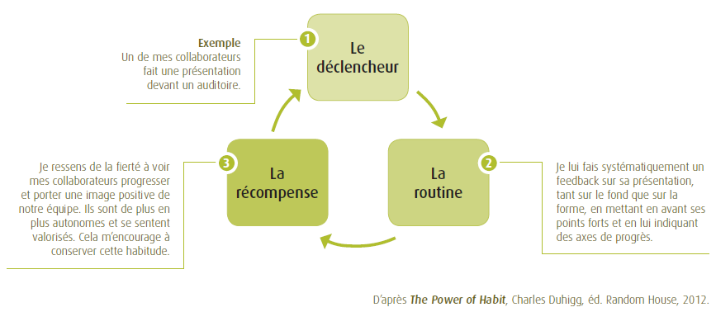

- La volonté ne suffit pas à changer.
Des études scientifiques ont démontré que notre stock d’énergie concernant la volonté n’est disponible qu’en quantité limitée. Or changer une habitude exige un effort de volonté répété sur la durée, afin de résister à son réflexe naturel chaque fois que celui-ci est sollicité – effort qui vient s’ajouter à ceux que l’on doit déjà faire par ailleurs dans le cadre de son activité courante.

Protocole

- Ne pas surestimer le pouvoir de la volonté de changement. Ne pas sous-estimer la force des habitudes.
- Identifier ce qui mérite ou peut être conservé
Vous éviterez ainsi d’introduire des changements superflus et vous éviterez aussi un stress inutile des équipes, en affirmant des points de repère stables et en les aidant ainsi à focaliser leur énergie sur les quelques points de transformation
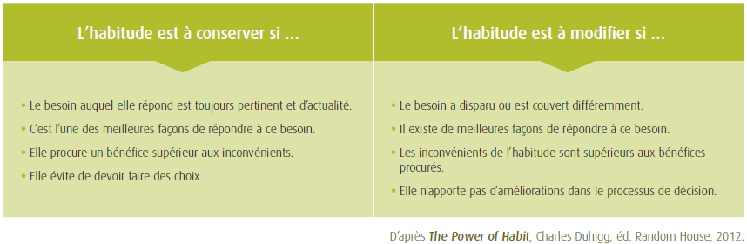

- Faites des habitudes un atout : instaurer des rituels (individuels et/ou collectifs) pour épargner des actions nécessitant une réflexion et des choix. Ancrez les changements.

- Mesurer pour changer sans effort
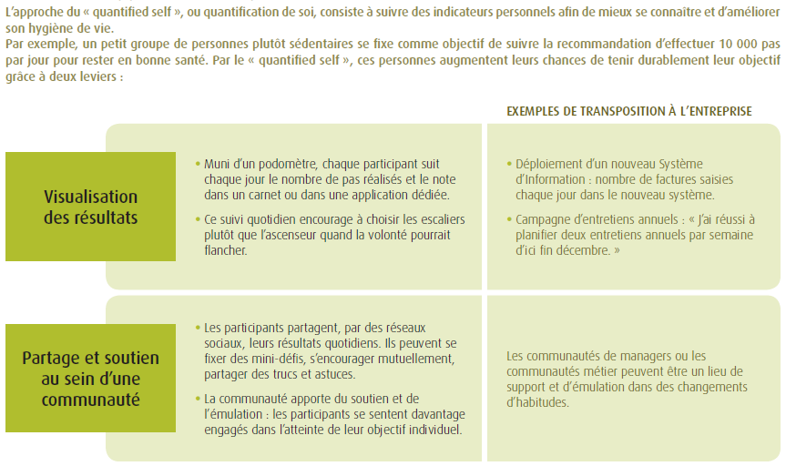

- Commencer par changer une seule habitude.

- La choisir judicieusement afin de miser sur l’effet de levier de cette première habitude
Lorsqu’il a pris ses fonctions en tant que CEO du groupe américain Alcoa, 3e producteur d’aluminium au monde, Paul O’Neill a déclaré mettre en œuvre une seule et unique priorité : lui reporter tous les accidents du travail dans un délai de 24 heures maximum.
Peu de temps après, il n’hésita pas à licencier un directeur de site qui avait dissimulé un accident.
Cette unique exigence dans le mode de fonctionnement du groupe a obligé la modification de tout un ensemble d’habitudes : la chaîne de management a du être plus proche du terrain, communiquer d’avantage, se rendre disponible, aller vers d’avantage de transparence,... et les résultats ont suivi (disparition des accidents du travail, amélioration des processus, des résultats,…).

- Bien cerner les causes de l’habitude à changer pour déterminer comment la faire évoluer :
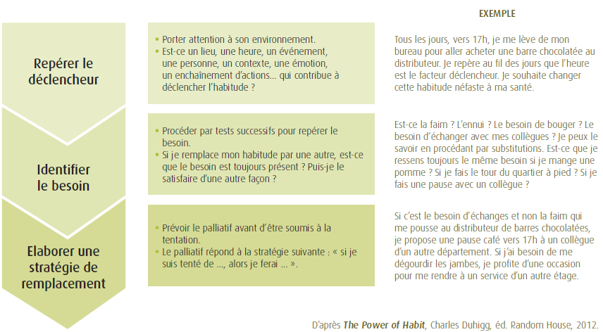

- Ancrer par la répétition
Il s’agit de vivre ou faire vivre de manière répétée les situations concernées jusqu’à ce que le comportement attendu devienne un réflexe.

En outre, des études en psychologie comportementale montrent que répéter des comportements simples, comme sourire à chaque nouveau client, rend plus facile l’apprentissage de savoir-faire complexes, comme gérer un client agressif.

La personne peut en effet s’appuyer sur sa maîtrise de la gamme de comportements simples pour mieux improviser une réponse adaptée. Il ne faut donc pas hésiter à intégrer des séquences de répétitions à première vue simplistes dans l’acquisition de nouveaux savoir-faire, mêmes complexes.

- Rendre visibles les bénéfices des nouvelles habitudes (indicateurs, mécanismes ludiques,…)

- S’appuyer sur la communauté pour changer
C’est par des stratégies simples, mais souvent sous-estimées ou déconsidérées, que l’on peut modifier ses habitudes et les ancrer.
Les habitudes, bien comprises, s’avèrent finalement être de solides leviers pour conduire le changement.
Prenez exemple sur les alcooliques anonymes. Vous serez surpris de l’efficacité de cette approche décrite dans le tableau page suivante.

